ช่องทางเผยแพร่ข้อมูลข่าวสารทางสื่อสังคมออนไลน์
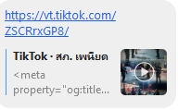

https://vt.tiktok.com/ZSCRrxGP8/

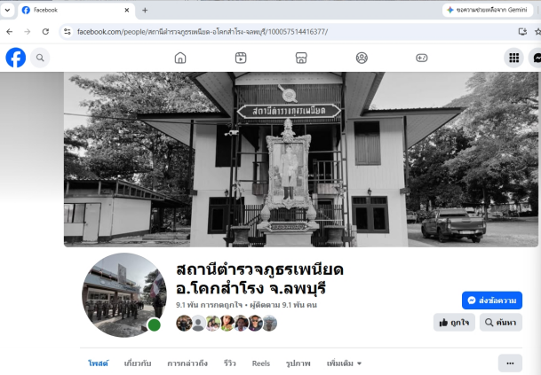


https://www.facebook.com/profile.php?id=100057514416377&ref=embed_page#

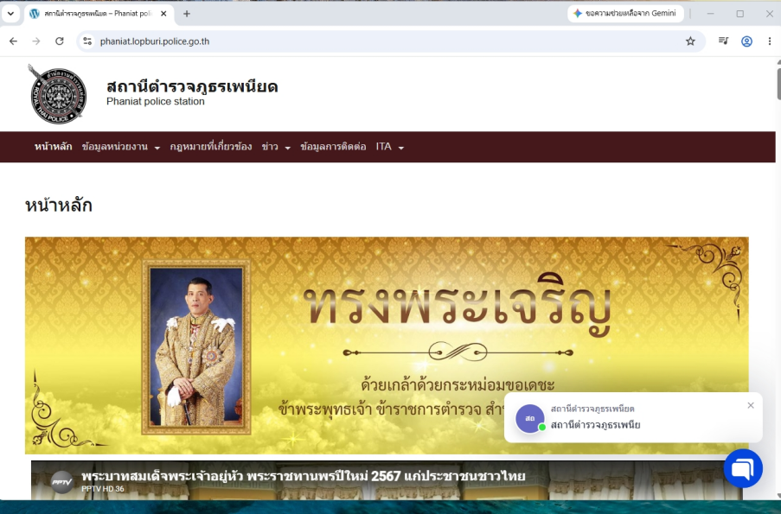

https://phaniat.lopburi.police.go.th/

